目录
1. 使用汇智核心能力平台操作步骤 2
1.1. 激活学号并注册信息 2
1.2. 用户登录 3
1.3. 添选课程 4
1.4. 在线听课 5
1.5. 在线作业 6
1.6. 在线讨论. 7
1.7. 在线考试 8
1.8. 申报学分 8
2. 学习过程中常见问题解答 10
2.1. 激活学号 10
2.2. 学员登录 10
2.3. 学习评测 11
2.4. 选择课程 11
2.5. 课程学习 12
2.6. 学分申报 13

使用汇智核心能力平台操作步骤
流程图
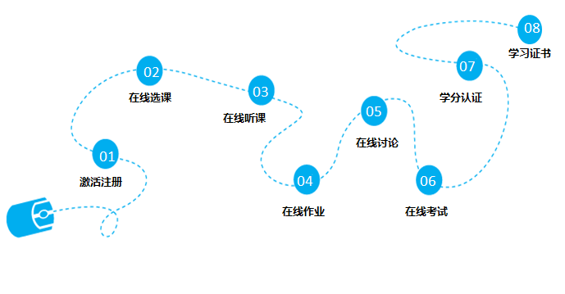

激活学号并注册信息
为了更好的学习体验，建议大家使用谷歌、火狐浏览器， 登录本学校二级域名地址为： http://ycu.jumu.com，在页面右上方点击“激活学号”如下图1显示。首次访问的同学需要通过学号激活注册一个账号，该账号将与学号绑定，用于登录和记录您的学习成绩，请如实填写注册信息。(您的相关信息仅供学校进行审核使用,不会透露给任何第三方,请放心填写)

图1.
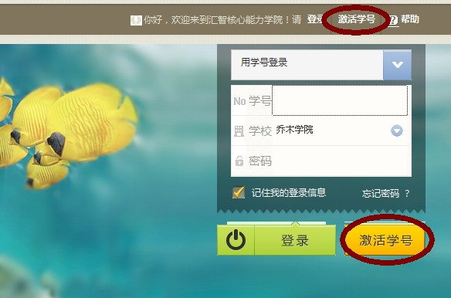
在“激活学号”打开的页面输入学号跟姓名，密码自己设定。选择所在学校，并且输入手机号码，Email地址等信息。如下图2所示。
图2.

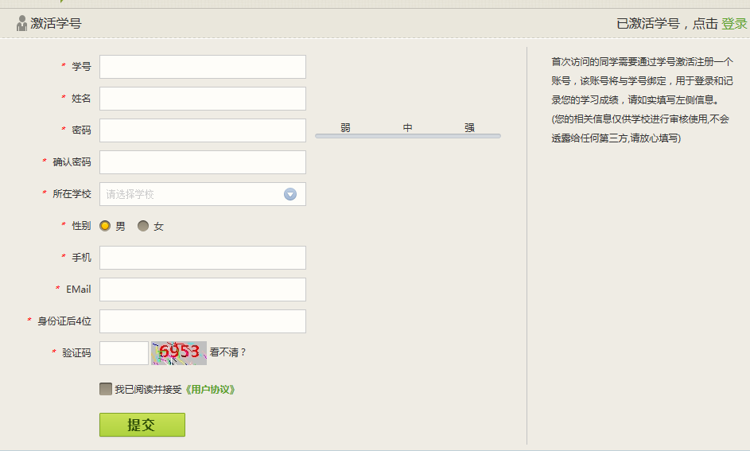
①激活学号登录

用户登录
激活学号后请登录学校二级域名http://xxx.jumu.com进入汇智核心能力学院。可以选择用学号或者邮箱/手机登录，如下图3所示。
图3.
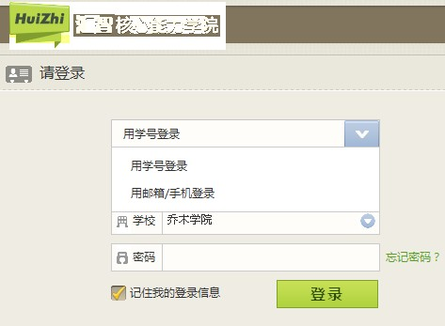

添选课程
登录平台后， 请点击“添选课程”， 图4.

②添选感兴趣的课程

当您选修某个课程模块的第一门课程时，系统会弹出提示您选择该课程模块要学习的学分数，即该课程模块可申报学分数，“确定”后不可修改可申报学分数。图5.
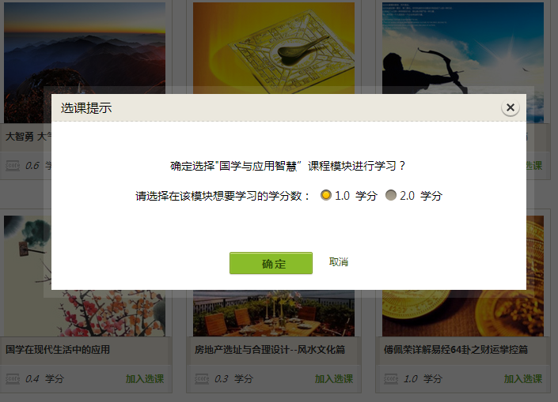

继续添选课程直到学分达到2学分,点击“确认本次选课”后就选课成功了。
图6.
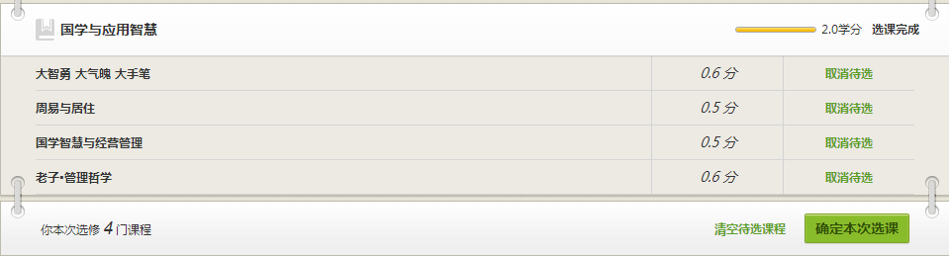

在线听课
③进入在线听课

选课成功后进入听课页面，点击“开始学习”进入听课页面。
图7.
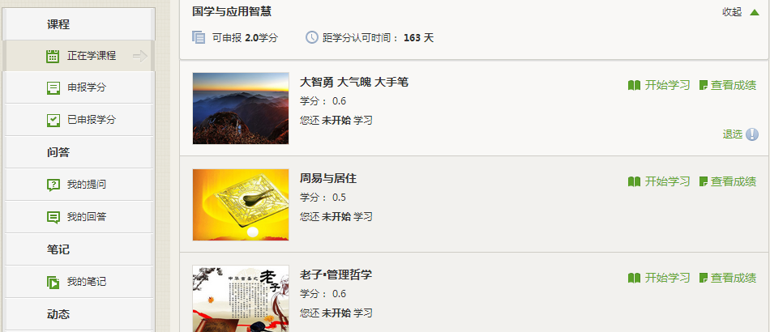

进入在线听课
进入在线听课
图8.
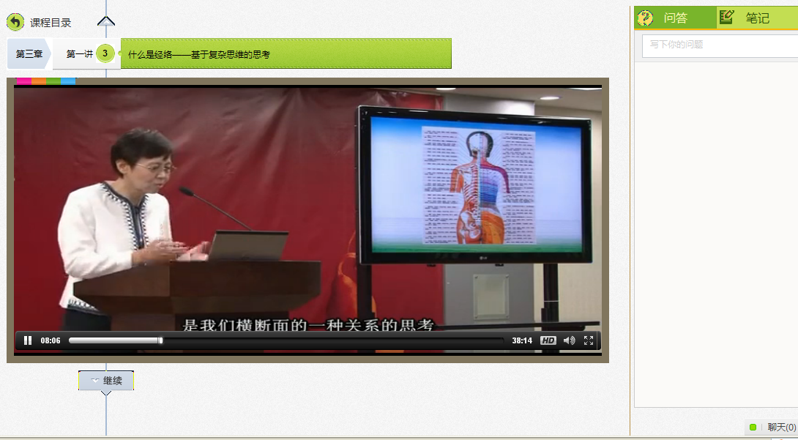
同学讨论

在线作业
每门课程中的某一章节视频看完后，点击“继续”可进入本章节的作业，如图9
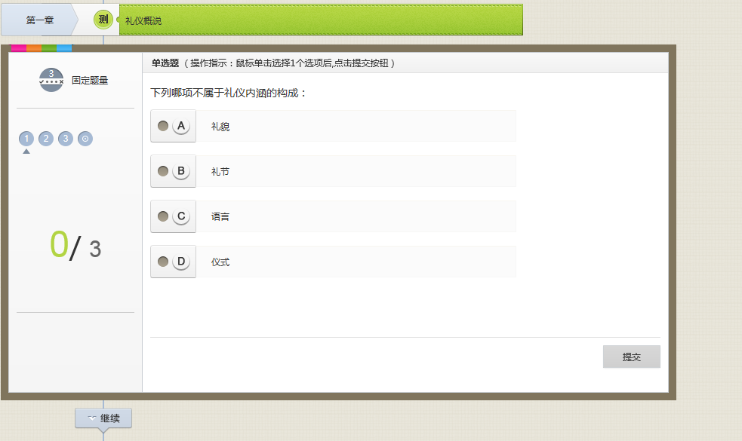
④在线作业

在线讨论.
同一学校的学员在视频学习时可以在线互动，对本授课内容进行提问；同时也可以对别的学员的提问进行回答，并对已回答的所有答案进行最满意答案的采纳，针对恶意回答或跟课程无关的文字可进行“举报”。 如图10所示。

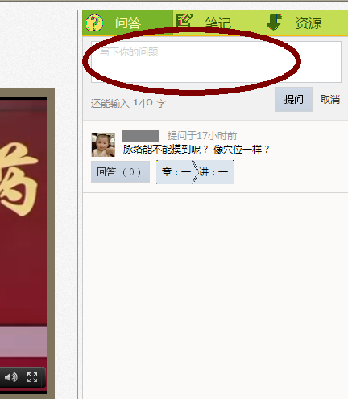
⑤在线讨论

在线考试
在学完本门课程所有章节，并完成每个章节内的在线作业后，点击左下方“继续”按钮将进入最后考试。如图10所示。此考试需一次性通过，系统宣布考试成绩合格即本课程学习完成；若考试不合格则需要另外选课程以完成规定学分。
图11.
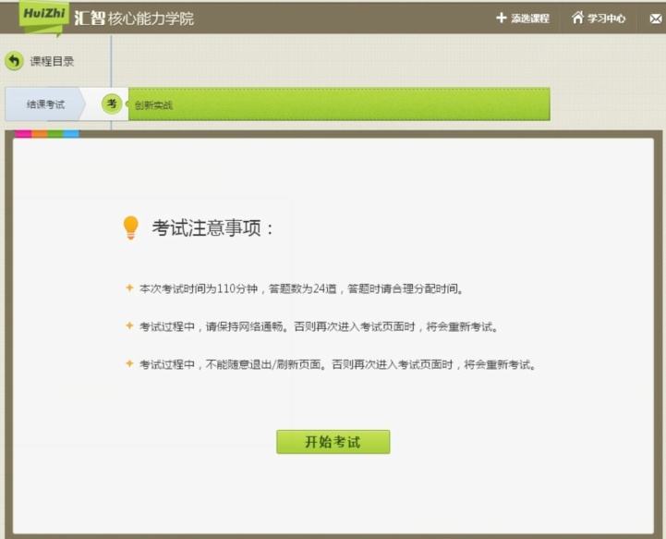
⑥在线考试

申报学分
所选课程修满学分后， 可在线提交申请学分，申报通过后获得本次选修的所有学分。如图12、13所示。

图12.
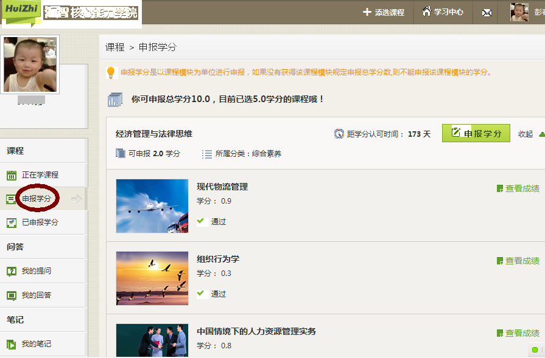
⑦学分申报

图13
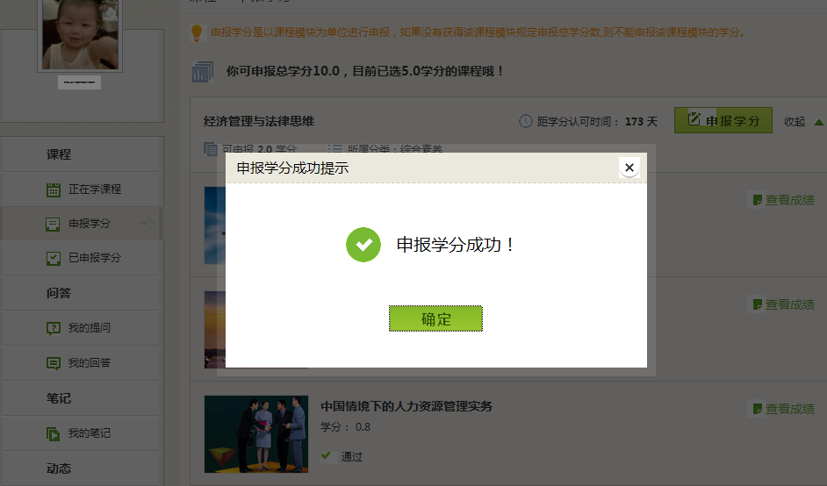

规定课程考试合格后，可针对每门课程申请学习证书
学校规定外课程，自学并考试合格后也可申请获得学习证书
本次学习完成。

学习过程中常见问题解答

激活学号
怎么激活学号
- 回答：登录学校二级域名http://xxx.jumu.com，点击页面中“激活学号”，进入激活学号页面，输入激活学号的相关信息进行激活学号。激活成功后系统会自动发激活成功的邮件到您的邮箱。

激活为什么失败
- 回答：激活成功需要达到以下条件： 条件1：您之前未激活学号。条件2：学号，学校，姓名和身份证后4位与系统数据相符合。如果不能达到以上条件，将会导致激活学号失败。

激活成功后，为什么不能登录
- 回答：请检查您的登录信息是否出现以下问题： 问题1：您的学号和学校是否相符合。问题2：你的登录帐号和登录密码是否相符合。

学员登录
如何登录
回答：登录学校的二级域名http://xxx.jumu.com，然后可以采用以下二种登录方式：
方式1：选择“用学号登录”，输入学号、所在学校和登录密码后登录。
方式2：选择“用邮箱/手机登录”，输入邮箱/手机和登录密码后登录。邮箱和手机是您激活学号时填写的数据，激活成功后将作为登录帐号使用。

密码忘记怎么办？
- 步骤1：点击输入登录密码框中问号图标 ；
- 步骤2：填写您的邮箱（系统登录帐号邮箱）；
- 步骤3：确定后到邮箱中接收系统发送修改密码邮件； 步骤4：点击邮件链接，在链接打开新页面修改密码。

学习评测
为什么进行学习评测
回答：学习测评结果数据会为您指出您目前需要学习和掌握哪些知识。您可以将其作为参照进行选课学习。

选择课程
如何选课
回答：选课流程如下：
- 步骤1：点击“添选课程”，进入选课页面。
- 步骤2：在左侧选择课程模块，如《人文素养与领导力》范畴中的“国学经典”；
- 步骤3：在选择好的模块里选择您感兴趣的课程，点击“加入课程”；
- 步骤4：当您选修某个课程模块的第一门课程时，系统会弹出提示您选择该课程模块要学习的学分数，即该课程模块可申报学分数，确认后不可修改可申报学分数。
- 步骤5：最后点击“确认本次选课”按钮，完成本次选课。

课程模块中的可申报学分表示什么？可申报总学分表示什么？
- 回答：课程模块中可申报学分是指申报该课程模块后可以获得到的学分数；可申报总学分是指每个学生应修的总学分数，获得途径为申报多个课程模块的学分数之和。

为什么课程模块中会出现“总学分未达到申报标准”的提示？
- 回答：申报课程模块学分的前提条件是该课程模块已选修完成的总学分数必须≥其可申报学分数，否则将不能达到申报该课程模块学分的条件，出现此提示信息。

课程学习
课程问答中的“满意度”和“赞”操作表示什么？
- 回答：满意度：提问者对您的回答很满意，设置为满意答案，此时表示您参加一次课程讨论。 赞：您的回答被他人“赞”，赞三次或三次以上表示您参加一次课程讨论。 如果您的回答同时标为满意答案和赞三次或三次以上时，只算作您参加一次课程讨论。

为什么不能退选这门课程
- 回答：退选课程条件：课程学习进度小于10%时，可以退选。 您要退选的这门课程，学习进度已经大于10%，所以不能退选。

如何记录笔记
- 回答：写入笔记：课程学习页面，在“笔记标签”下，输入笔记信息，最后按回车键。 删除笔记：鼠标移上需要删除一条笔记，点击“小叉图标”，即可删除笔记。 编辑笔记：鼠标鼠标移上需要编辑一条笔记，单击笔记，本条笔记处于编辑状态，输入文字，最后按回车键保存。

笔记左侧时间点是什么？
- 回答：笔记内容与课程讲座关联，点击笔记“左侧时间点” ，讲座会跳转到笔记时间点，并开始播放。

为什么不能参加结课考试？
回答：原因如下：此课程是修学分课程，该课程设置了参加结课考试条件。您需要达到结课考试条件，才能参加结课考试。查看参加结课考试条件：鼠标移到结课考试，会显示参加结课考试条件。
为什么不能学习下一章
回答：原因如下：此课程是修学分课程，该课程设置了章节进阶条件。您需要达到章节进阶条件，才可以学习下一章。查看章节进阶条件：鼠标移到下一章，会显示章节进阶条件。

学分申报
学分认可时间表示什么？
- 回答：学分认可时间是学校对您申报的学分进行认定给予时间。您可以随时申报学分，学校只在学分认可时间对您申报的学分进行处理。
申报学分资格
回答：申报学分是以课程模块为单位进行申报。申报课程模块学分的前提条件：课程模块中所有“通过课程”的学分数之和必须大于或等于该课程模块可申报学分数。

多门课程未通过，不能申报学分
回答：您可以再选该课程模块下的其他课程，其所选课程学分数之和需要大于或等于该课程模块可申报学分数。

为什么课程最终学分比较低？
回答：课程模块的最终成绩是按加权平均数公式计算的，如果你选修多门学分数的很高课程，这些课程成绩很低就会出现这种情况。课程模块平均成绩计算公式：
(课程A成绩*课程A学分+课程B成绩*课程B学分+…+课程N成绩*课程N学分)/( 课程A学分+课程B学分+…+课程N学分)

